Formulaire d’inscription
Animation Mini-Pag
13-16 mai 2021

Modalités d’inscriptions :

Envoi de l’inscription :

Le formulaire d’inscription est à envoyer par mail à l’adresse suivante : inscription-minipag@ffck.org
Les inscriptions sont ouvertes du 1er mars au dimanche 18 avril 2021.

Modalités d’inscriptions des équipes par les clubs ou CDCK :

- Il est possible d’inscrire des équipes bi-club, tri-club afin de constituer une équipe complète,
- Un club peut inscrire autant d’équipes qu’il le souhaite (dans ce cas, veuillez mettre un numéro au nom du club, ex : CK MiniPag 1, CK MiniPag 2, CK MiniPag 3, … ).

Attention

Si le nombre maximum d’équipes inscrites sur une terre d’accueil est atteinte, des règles seront appliquées par ordre de priorité (1 étant le plus prioritaire et 3 le moins) :

- Les équipes ayant 2 filles Mini-Pag (hors coach et accompagnat.eur.rice),
- Les équipes ayant 1 fille Mini-Pag (hors coach et accompagnat.eur.rice),
- Les inscriptions qui seront :
  - Soit dans l’ordre d’arrivée par date de mail (s’il y a une représentativité large des territoires participants),
  - Soit « choix de la CNMP » si une représentativité des territoires est trop inégale. Dans ce cas, la CNMP peut limiter le nombre d'équipes pour un club et respectera l’ordre d’arrivée par date de mails reçus.

Dès que les inscriptions par terre d’accueil seront complètes, les équipes suivantes seront sur liste d’attente.

La semaine suivant le 18 avril, une liste des équipes sera publiée sur le site de la FFCK et sera envoyée par mail aux équipes.

Tarif :
- 60 euros par personnes (soit 6x 60 euros par équipe),
- Les modalités de paiement seront précisées dans le programme de chaque terre d’accueil.

Contacts
Pour toutes informations complémentaires, veuillez envoyer un mail à la CNMP :
cn-minipag@ffck.org

« Rencontre avec un pirate »
CDCK 56 (Morbihan)

Mini-Pag 2021, c’est parti !

La Bretagne en Morbihan est heureuse de vous accueillir pour un week-end aventure & découverte à vivre avec votre équipe. Au programme : kayak, stand Up Paddle, Giant Paddle, chasse au trésor, partage, dépassement de soi, plaisirs partagés, le tout entre Mer & Terre, sur deux sites;
"La Ria d'Etel site naturel classé natura 2000 et La Vallée du Blavet et son patrimoine.
En bonus, festivités, convivialité et le soleil Breton !!!
Alors venez vivre cette aventure entre dunes et collines , entre eaux douce et salée, créée pour vous le temps d'un Week-end en pays Breton.

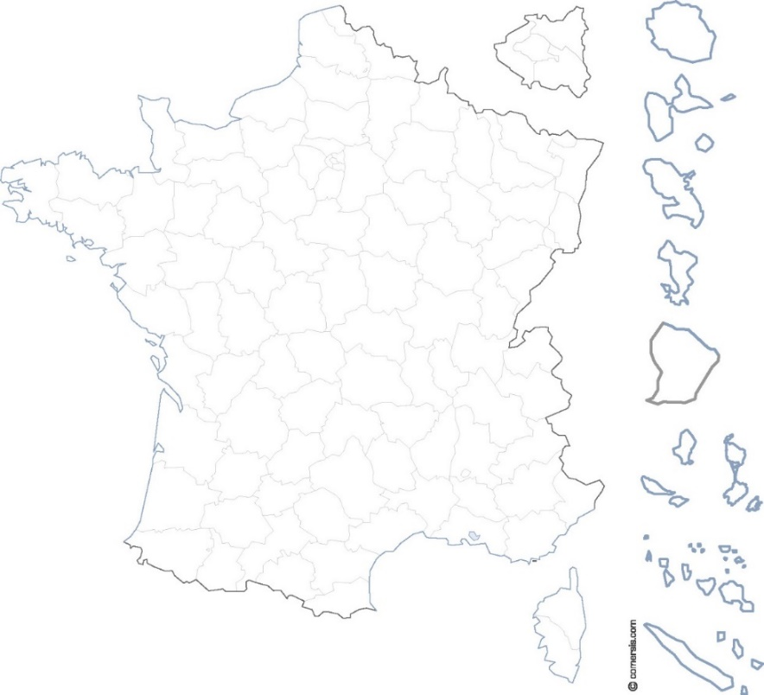

« Le Colorado Languedocien »
CDCK 34 (Hérault)
Mini-Pag 2021, c’est parti !
L’Hérault est heureux de vous accueillir dans son Colorado Languedocien pour une super aventure à vivre avec votre équipe.
Au programme : kayak, stand Up Paddle, pirogue polynésienne, course d’orientation, partage, dépassement de soi, plaisirs partagés, le tout dans une ambiance naturelle exceptionnelle, Salagou oblige.
En bonus ? Festivités, convivialité et le soleil du Sud !!§
Alors venez découvrir notre parc éphémère d'attractions d’activités pleine nature ...

Les terres d’accueils Mini-Pag 2021
Information générale

Choix de votre terre d’accueil | « Le Colorado Languedocien »  CDCK 34 (Hérault)  ☐ | « Rencontre avec un pirate »  CDCK 56 (Morbihan)  ☐

Information club ou structure FFCK

Nom de votre club ou structure FFCK | Entrez le nom du club ici
Numéro de votre club ou structure FFCK | Entrez le numéro ici
Nom et prénom de la personne responsable de l’inscription | Entrez le nom et prénom ici
Mail du responsable de l’inscription | Entrez le mail ici
Numéro de téléphone du responsable de l’inscription | Entrez le numéro de téléphone ici.

Inscription équipe Mini-Pag 2021

Constitution de votre équipe Mini-Pag
Minipag 1  Garçons ☐  Fille ☐ | Nom | Entrez le nom ici | Prénom | Entrez le nom ici
 | Numéro de licence FFCK | Entrez votre numéro ici | Date de naissance | Entrez votre numéro ici
 | Pour les équipes multi-clubs,nom du club |  |  | Nom du club
Minipag 2  Garçons ☐  Fille ☐ | Nom | Entrez le nom ici | Prénom | Entrez le nom ici
 | Numéro de licence FFCK | Entrez votre numéro ici | Date de naissance | Entrez votre numéro ici
 | Pour les équipes multi-clubs, nom du club |  |  | Nom du club
Minipag 3  Garçons ☐  Fille ☐ | Nom | Entrez le nom ici | Prénom | Entrez le nom ici
 | Numéro de licence FFCK | Entrez votre numéro ici | Date de naissance | Entrez votre numéro ici
 | Pour les équipes multi-clubs, nom du club |  |  | Nom du club
Minipag 4  Garçons ☐  Fille ☐ | Nom | Entrez le nom ici | Prénom | Entrez le nom ici
 | Numéro de licence FFCK | Entrez votre numéro ici | Date de naissance | Entrez votre numéro ici
 | Pour les équipes multi-clubs, nom du club |  |  | Nom du club
Jeune coach | Nom | Entrez le nom ici | Prénom | Entrez le nom ici
 | Numéro de licence FFCK | Entrez votre numéro ici | Date de naissance | Entrez votre numéro ici
 | Pour les équipes multi-clubs, nom du club |  |  | Nom du club
Accompagnat.eur.rice | Nom | Entrez le nom ici | Prénom | Entrez le nom ici
 | Numéro de licence FFCK | Entrez votre numéro ici | Date de naissance | Entrez votre numéro ici
 | Pour les équipes multi-clubs, nom du club |  |  | Nom du club

Information complémentaire pour l’organisateur

Votre accompagnat.eur.rice naviguera-t-il.elle avec l’équipe ? | OUI☐ | NON☐
Si vous venez en train, avez-vous besoin d’une navette de la gare vers la terre d’accueil ? | OUI☐ | NON☐
Viendrez-vous avec vos propres embarcations ? | OUI☐ | NON☐

Autres informations complémentaires pouvant aider l’organisation (ex : type de bateaux avec vous, nombre de bateaux apportés, horaire de train , régime alimentaire spécifique … )

Cliquez ou appuyez ici pour entrer du texte.
Rappel des règles de constitutions des équipes Mini-Pag :
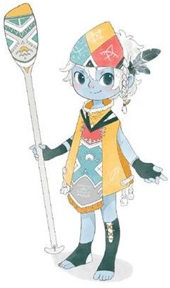
Une équipe Mini-Pag est constituée des 6 personnes : 4 Mini-Pag (2 garçons et 2 filles), un.e jeune coach et un acompagnat.eur.rice.
Tous les membres d’une équipe Mini-Pag doivent avoir une licence à jour lors de l’animation (titre 3 mois à 1 an, loisir ou compétition).
Attention : Si vous ne pouvez pas avoir une équipe avec 2 filles Mini-Pag ,vous pouvez quand même inscrire une équipe suivant les règles de priorisations d’inscriptions (voir page 1).

Informations logistiques :
- Hébergement et restauration pour un coût de 60€/personne. (modalité de paiement détaillé dans le programme de l’organisateur).
- Matériel nautique : L’organisateur met à disposition le matériel nécessaire de navigation sur site (embarcation et pagaie).
Les clubs ayant leur propre matériel pourront le prendre mais des conditions particulières pourront être appliquées selon les activités et sites proposés par l’organisateur (ex :"monotype" ,pontés, dépontés, kayak, monoplace/biplace, canoë, …).
- Matériel à prévoir pour les équipes : Une tenue adaptée à la pratique du canoë-kayak (dont gilet de sauvetage + tenue de sport (jeux/défis terrestres) + matériel de couchage (duvet, toile de tente).

Caractéristique d’un.e Mini-Pag
C’est un.e moins de 14 ans (14 ans dans l’année civile maximun :
- Poussin.e ou benjamin.e indépendamment de la pagaie couleur,
- Minime en dehors du circuit national et titulaires de la pagaie blanche ou jaune ou en cours d'acquisition de la pagaie verte.
Lors de l’animation, grâce aux différents supports (Raft, Canoë, Kayak, Dragon Boat, SUP, Waveski) et disciplines du canoë kayak (slalom, sprint, randonnée, descente, …) ,leur curiosité, leur dextérité et leurs plaisirs seront mis à l’épreuve.
C’est avec la découverte de lieux (terre d’accueil) riches en histoires, mythes et légendes que les Mini-Pag porteront les valeurs de leur aventure Mini-Pag.

Caractéristique d’un.e jeune coach
C’est un.e mineur (cadet ou junior), indépendamment de sa pagaie couleur.
C’est un.e membre à part entière de l’équipe Mini-Pag.
Son rôle s’étend aussi bien sur l’eau que sur terre puisqu’ il ou elle a la lourde tâche de faire respecter les valeurs portées par les Mini-Pag et par les organisateurs.trices de l’animation (aide à la sécurité, respect, entraide, politesse, travail d’équipe, conciliation, curiosité, malice, …).

Caractéristique d’un.e accompagnateur.rice
C’est aussi un.e membre de l’équipe Mini-Pag dont l’accompagnement et la bienveillance aussi bien physique que morale, matérielle que logistique en font une personne indispensable à toutes équipes Mini-Pag. Il ou elle doivent être majeurs (parent, bénévole, cadre, …). Bien évidemment, il est préférable qu’il ou elle navigue avec l’équipe. Cette précision est à donner dans le formulaire d’inscription.

